1. Viết kịch bản chuẩn

|  |  |
| --- | --- |
| Tên Usecase | Mua vé online |
| Mô tả | Mô tả quy trình mua vé online đi tour của khách hang |
| Actor | Nhân viên, khách hàng |
| Trigger | Nhân viên truy cập hệ thống và chọn Mua vé theo yêu cầu của khách |
| Tiền điều kiện | Nhân viên đã đăng nhập vào hệ thống thành công và hiển thị trang chủ |
| Hậu điều kiện | Khách hàng mua vé và thanh toán thành công, hệ thống phải hiển thị chi tiết vé |
| Luồng sự kiện chính | 1. Nhân viên đăng nhập thành công, chọn chức năng mua vé theo yêu cầu của khách hàng.      1. Giao diện tìm tour(theo tên nơi đến) hiện ra: 2. Nhân viên nhập nơi đến và bấm tìm kiếm 3. Giao diện hiện lên danh sách kết quả gồm các tour còn chỗ trống tương ứng với tiêu chí đã chọn, mỗi tour hiển thị đấy đủ thông tin + ngày xuất phát + giá tương ứng tại thời điểm tìm: 4. NV chọn 1 tour theo lựa chọn của KH 5. Giao diện hiển thị hóa đơn chi tiết: tên tour, nơi đi, nơi đến, ngày đi, tên khách đại diện đoàn, số ID, kiểu ID, địa chỉ khách, số điện thoại, email, số lượng khách, giá vé:      1. Nhân viên click thanh toán 2. Khách hàng thanh toán tiền cho nhân viên 3. Hệ thống lưu kết quả và in vé cho khách hàng: |
| Luồng thay thế | 6b. Khách hàng không chọn tour tương ứng, yêu cầu chọn tour khác, nhân viên ấn Quay lại để trở về chọn tour khác. |
| Luồng ngoại lệ | 4b. Không có tour nào tương ứng với từ khóa tìm kiếm |

1. Trích rut lớp thực thể

Các danh từ có trong modul: nhân viên, khách hàng, vé, tour, hóa đơn

Sau khi cân nhắc, sẽ có các lớp thực thể tương ứng: NhanVien, KhachHang, Ve, Tour, HoaDon

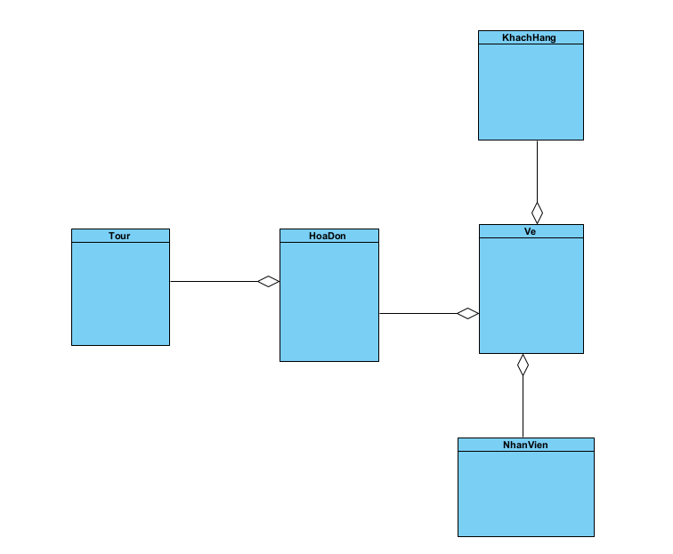

1. Thiết kế giao diện và vẽ MVC

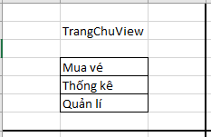

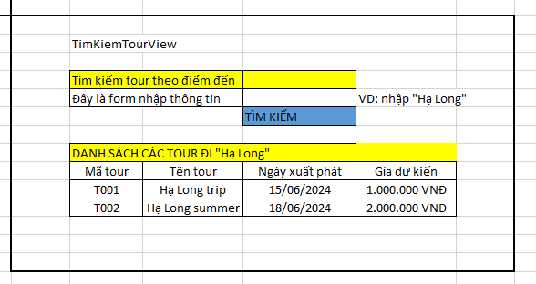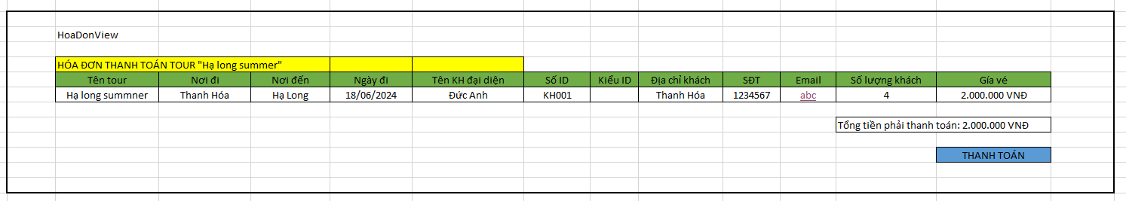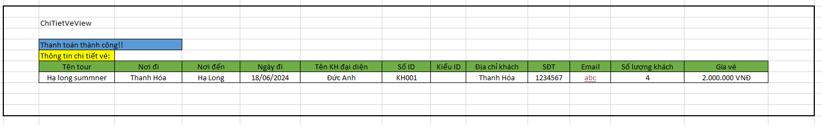

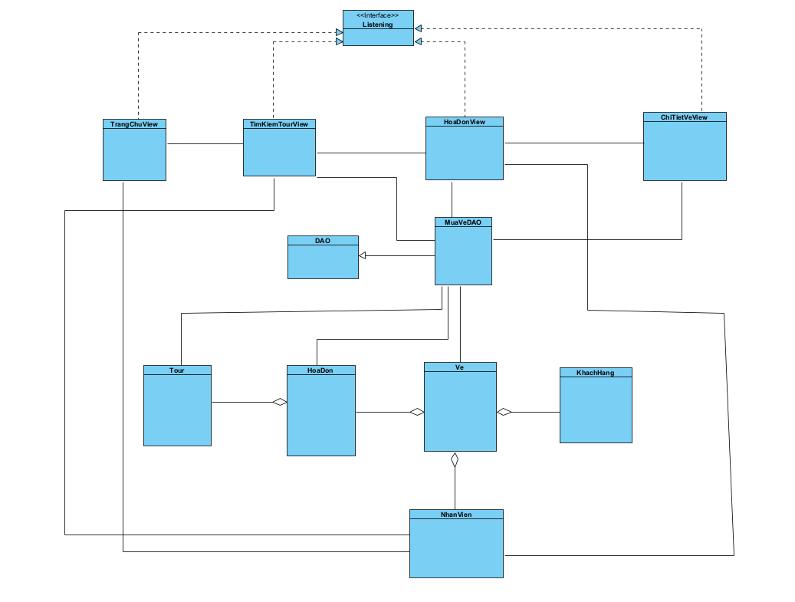

1. Tuần tự

